
CORSO DI AUTOFORMAZIONE CONGIUNTA
RISERVATO AI SOCI

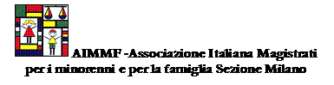
Milano, 11 novembre 2015 ore 14,30–17,30
Tribunale per i minorenni di Milano
Via Leopardi n. 18
(stanza della Camera di Consiglio, III piano)

Via Francesco Sforza n. 23

Intervengono:


I rapporti tra famiglia d’origine e famiglia affidataria
Coordinano:
Dott.ssa Paola Ghezzi
(Magistrato presso il Tribunale per i minorenni di Milano)
e
Dott.ssa Elisa Ceccarelli
(già Presidente del Tribunale per i Minorenni dell'Emilia Romagna e Giudice del Tribunale per i Minorenni di Milano e della Corte di Appello di Milano, sezione minori e famiglia)
Intervengono:
Dott.ssa Chiara Nani
(psicologa e psicoterapeuta - servizio Tutela minori e affidi SERCOP)
e
Dott. Alberto Penna
(psicologo psicoterapeuta, CAM Minori)

www.cameraminorilemilano.it
info@cameraminorilemilano.it

